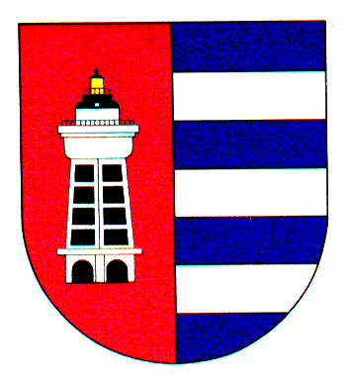
MĚSTSKÁ ČÁST PRAHA 19
Úřad městské části Praha 19
Odbor majetku, investic, bytového a nebytového hospodářství
Semilská 43/1, Praha 9 – Kbely, 197 00
Tel.: 284 08 08 70, 734 148 653
e-mail: krejci.veronika@kbely.mepnet.cz
ID: ji9buvp

Vyřizuje: Mgr. Veronika Krejčí, LL.M.
Ze dne: 27.9.2023 V Praze dne 27.9.2023

Rudolf Koudela

Haštalské náměstí 1046/1
Praha 1
110 00
IČ 67225705

Věc: Objednávka č. 274/611/2023/OMIBNH

Dobrý den,

na základě Vaší cenové nabídky u Vás objednáváme opravu havarijního stavu rozvodů teplé a cirkulační užitkové vody ve staré budově Základní školy Praha – Kbely, Albrechtická 732/1, realizace rozvodů studené vody termínu od 28.9.2023 – 1.10.2023 a teplé vody do 6.10.2023 za cenu 245 011 Kč bez DPH tj. 296 464 Kč vč. DPH.

S pozdravem,

Monika Havelková
Vedoucí Odboru majetku, investic, bytového a
nebytového hospodářství

